ファイル添付方式書

Ver. 1.00

伊藤忠テクノソリューションズ株式会社  
次期基幹系システム推進室

2015/8/31

更新履歴

|  |  |  |  |
| --- | --- | --- | --- |
| 版 | 日付 | 更新者 | 更新内容 |
| 1.0 | 2015/8/31 | 吉川 智也 | 新規作成 |
|  |  |  |  |
|  |  |  |  |
|  |  |  |  |
|  |  |  |  |
|  |  |  |  |
|  |  |  |  |
|  |  |  |  |
|  |  |  |  |

目次

1. はじめに 1

1.1. 本書の位置づけ 1

1.2. 本書の適用範囲 1

2. 次期基幹系システムで採用するファイル添付ソリューション 2

2.1. 採用ソリューションの概要 2

2.2. ファイル添付形態 4

2.2.1. アプリケーション連携添付 4

2.2.2. 直接添付 4

2.3. ログイン認証とセキュリティ 5

3. アプリケーション連携添付方式 7

3.1. ファイル添付 7

3.2. ファイル表示 9

3.3. ファイル検索 10

3.4. 編集権限制御 11

4. 添付ファイルアクセス権限方式 13

4.1. CLOUDFILINGにおけるアクセス権限管理 13

4.2. 権限設定グループを利用した添付ファイルアクセス権限管理方式 13

4.2.1. ユーザーの参照範囲制御方法 14

4.2.2. 特権ユーザーグループによる編集権限制御方法 14

5. マスター連携方式 16

5.1. CLOUDFILINGで管理するマスター 16

5.2. マスター連携方針 16

# はじめに

## 本書の位置づけ

本書では、次期基幹系システムの業務アプリケーションにおけるファイル添付の実装方式を規定するものである。

## 本書の適用範囲

本書の適用範囲は、次期基幹系システムにおいてファイル添付機能を利用する可能性がある以下のシステムとする。

* 見積システム
* BPMS
* SAP ERP
* PJNAVI

※本書では適用範囲のシステムを総称して、業務アプリケーションと呼称する。

# 次期基幹系システムで採用するファイル添付ソリューション

次期基幹系システムでのファイル添付ソリューションとして、日本クラウドファイリング社のクラウドサービスである「CLOUDFILING」を採用する。

## 採用ソリューションの概要

CLOUDFILINGへの接続イメージは以下の通りである。

それぞれの添付形態の詳細は2.2項を参照のこと。



図 1　CLOUDFILING接続イメージ

CLOUDFILINGの特徴は以下の通りである。

* CLOUDFILINGには、フォルダの概念が存在しない代わりに関連する複数のファイルを1つの「ブック」としてまとめて管理することが可能である。
* 「ブック」には「ブックID」が付与され、この「ブックID」によりCLOUDFILING内でどのブックに対する処理かを識別する。
* 高速閲覧、および全文検索を可能とするため、CLOUDFILINGにファイルを保存時、画像イメージデータおよび文書データを作成し、元ファイルと合わせて保存する。
* 専用ビューアでは画像イメージデータを使用し、ブック単位に高速閲覧が可能となる。
* ブック単位に表示されるため、複数の異なる種類のファイルが登録されても、アプリケーションを切り替える必要なく参照することが可能である。
* ブックの任意の位置に付箋のようにメモを差し込むことが可能である。この付箋データは元ファイルとは別に管理され、検索することも可能である。
* CLOUDFILINGに保存可能なファイル形式はPDF、Officeファイル（Excel、Word、PowerPoint）、および画像ファイル（JPEG、PNG、TIFF、GIF等）が対応している。また、ウェブクリップ (URLを指定してサーバ側でキャプチャ)を保存することも可能である。

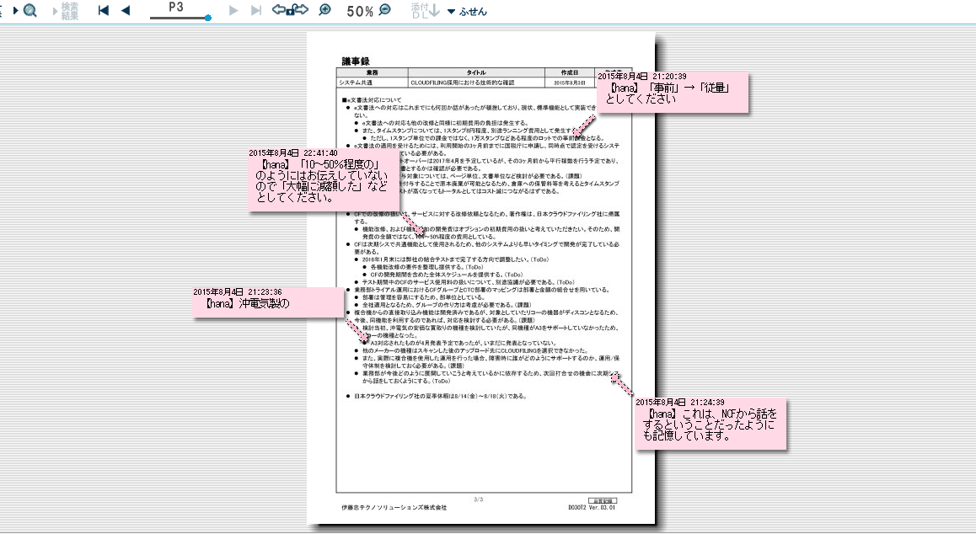

図 2　専用ビューア、および付箋差し込みイメージ

なお、上記の専用ビューアでは、ログインユーザーの権限に依存するが、主な機能として、以下の処理が可能である。

* ブック、付箋の表示
* 付箋の追加
* コメントの追加　：　検索用の文書情報に追加
* ハイパーリンクのコピー　：　該当ページのハイパーリンクをクリップボードにコピー
* ハイパーリンクの挿入
* サムネイル表示　：　全ページをサムネイル形式で表示
* ブック属性等の表示
* ブック内の検索
* ブックへの文書の追加
* ブックのページ削除　：　元文書を含めて削除、およびブックの一部ページのみ削除ともに可
* 元ファイルのダウンロード
* ブック属性の変更　：　所属グループなどの変更
* ワークフローの承認、差し戻し（CLOUDFILINGのワークフロー使用時のみ）
* ブックの削除

また、CLOUDFILINGで取扱い可能なファイルは以下のとおりである。

* PDFファイル
* 拡張子が「pdf」となっているファイル
* セキュリティ設定がされていないPDFファイルで、タイムスタンプの証明書を内蔵する仕組みに対応しているファイル
* MS Officeファイル
* 拡張子が「doc」、「docx」、「xls」、「xlsx」、「ppt」、「pptx」のいづれかになっているファイル

（注）上記の条件を満たしていても、なんらかのパスワードセキュリティが設定されている場合、エラーとなる。

## ファイル添付形態

次期基幹系システムにおけるCLOUDFILINGを使用したファイル添付形態としては以下の2形態が存在する。

* アプリケーション連携添付  
  業務アプリケーションとCLOUDFILING連携させ、業務アプリケーションからファイルを登録する
* 直接添付  
  CLOUDFILINGのGUIを使用し、CLOUDFILINGに直接ファイルを登録する

### アプリケーション連携添付

アプリケーション連携添付は、CLOUDFILINGが提供する外部システム連携用のWebAPI（Webサービス）を介して、業務アプリケーションとCLOUDFILINGを連携させて、ファイル添付を実現する形態である。



図 3　アプリケーション連携添付イメージ

なお、WebAPI（Webサービス）を介したCLOUDFILINGとの通信にはEAIツール（asteriawarp）を利用する。

### 直接添付

直接添付は、各ユーザーがCLOUDFILINGに直接アクセスし、CLOUDFILINGが提供するGUIを利用して、ファイル添付を行う形態である。



図 4　直接添付イメージ

ただし、CLOUDFILINGの直接操作で添付したファイルは次期基幹系システムから参照することができなくなるため、直接操作によるファイル添付処理は禁止とし、以下の場合のみの利用に限定する。

* 業務要件上、ファイル添付処理以外の直接操作が必要な場合
* CLOUDFILINGのメンテナンスを行う場合

CLOUDFILINGへの直接アクセス時の認証方法については、直接アクセスの利用者数を考慮し、SSO連携するか否かを基本設計フェーズにて決定する。

## ログイン認証とセキュリティ

ログイン認証は、CLOUDFILINGが持つユーザー情報を使用して行う。アプリケーション連携添付、および直接添付ともにSSLによる暗号化による通信が行われる。また、CLOUDFILING側でアクセスを許可する発信元のIPアドレスを設定し、設定されたIPアドレス以外からのアクセスを受付けないように制御している。

次期基幹系システムでは、WebAPIを経由したアプリケーション連携添付を基本とするため、同添付方式においては、ユーザーが直接ログイン認証を行うことはない前提である。ただし、添付ファイルを参照時、以下のようにCFのログイン認証を求められる。

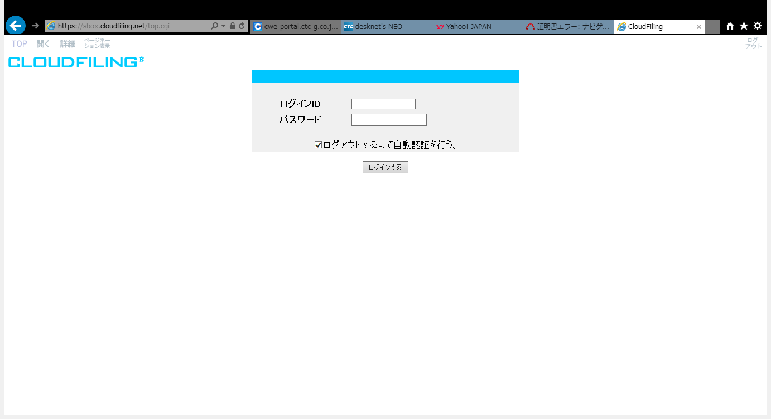

図 5 CLOUDFILINGのログイン認証画面

「ログアウトするまで自動認証を行う。」をチェックして、ログイン認証することで、次回以降のログイン認証はローカルに保存されたセッションクッキーが削除されない限り、不要となる。セションクッキーが削除された場合、再度、ログイン認証を行う必要がある。

# アプリケーション連携添付方式

ここでは、次期基幹系システムで実装が必要となる「アプリケーション連携添付」におけるファイル添付方式について規定する。なお、本章で説明する共通機能のインタフェースおよび、CLOUDFILINGが提供するWebAPIのインタフェースについては基本設計フェーズで最終確定させることとする。方式検討における方針は以下のとおりである。

* 共通機能として、GUIは提供せず、CLOUDFILINGとのインタフェース機能のみとする。
* CLOUDFLINGでは登録したファイルを複数ファイル束ねてブックとして扱われるため、共通機能として、ファイル削除機能は提供しない。ファイル削除の必要がある場合、ファイル表示機能で、ブックを表示したうえで、CLOUDFILINGのビューワの機能を使用して行うこととする。
* 共通機能として提供する機能は以下の機能のみとする。それ以外の添付ファイルのダウンロードなどの機能はCLOUDFILINGのビューワから行う必要がある。CLOUDFILINGのビューワの機能については、2.1項を参照のこと。
* ファイル添付
* ファイル表示
* ファイル検索
* 編集権限制御

## ファイル添付

業務アプリケーションからCLOUDFILINGへファイルを登録するための共通機能を提供する。

ファイル添付において提供する共通機能の実装範囲は以下の通りとする。

* 指定されたファイルをCLOUDFILINGに登録する
* 上記の実行結果を返す

ファイル添付に必要な処理は以下の通りである。



図 6　ファイル添付処理イメージ

表 1　ファイル添付に関する処理概要

| No | 処理名 | 処理概要、および補足 | 担当 |
| --- | --- | --- | --- |
| ① | 添付ファイル選択 | ユーザーが添付対象のファイルを選択する。ファイルを選択する必要がある場合、選択用の画面等は業務アプリケーションで用意する必要がある。 | 業務チーム |
| ② | 共通機能呼出 | CLOUDFILINGにファイルを添付するための共通機能を、何らかのユニークキー（ex.伝票番号、成約番号など）を指定して呼び出す。新規登録時に指定したこのユニークなキー情報を使用して、以降、ファイルの追加、検索、表示などを行う。 | 業務チーム |
| ③ | ファイル登録要求 | CLOUDFILINGのWebAPIを使用し、CLOUDFILINGにファイルの登録を要求する。 | システム共通 |
| ④ | 登録結果応答 | ファイル登録要求に対する結果を返す。 | CLOUDFILING |
| ⑤ | 登録結果通知 | CLOUDFILINGから受け取った結果を返す。 | システム共通 |
| ⑥ | 登録結果表示 | ファイル添付結果を表示する。結果表示画面やエラーダイアログが必要な場合、業務チームで用意する必要がある。 | 業務チーム |

新規登録か、追加登録かは共通機能で判断する。業務アプリケーションから受け取ったユニークキーでブックの検索を行い、ブックが存在しない場合には、新規登録としてファイルの登録を行い、すでにブックが存在する場合には、追加登録として、登録済みのブックに対してファイルを追加する。そのため、新規登録時に業務アプリケーションで指定するユニークキーは各業務領域内において、一意性を担保する必要がある。各業務領域間、およびCLOUDFILING内での一意性は共通関数内でさらに加工をして担保する。共通機能での加工方法については、業務アプリケーションから引き渡されるユニークキーに依存するため、業務アプリケーションの仕様に基づき、基本設計フェーズにて確定する。

## ファイル表示

業務アプリケーショからCLOUDFILINGに登録されたファイルを表示するための共通機能を提供する。

なお、CFでのファイル表示はブック単位で表示される。そのため、複数の添付ファイルが存在する場合でも、表示したいファイルを選択して、該当ファイルのみ表示することはできない。どのような添付ファイルが登録されているか、およびファイル添付の有無は共通機能としては管理しない。それらをユーザーに提示する必要がある場合、各業務アプリケーションで添付ファイルの情報を管理しなければならない。

ファイル表示において提供する共通機能の実装範囲は以下の通りとする。

* 指定したファイルをCLOUDFILINGの専用ビューア（ブラウザベース）で表示する

ファイル表示に必要な処理は以下の通りである。



図 7　ファイル表示処理イメージ

表 2　ファイル表示に関する処理概要

| No | 処理名 | 処理概要、および補足 | 担当 |
| --- | --- | --- | --- |
|  | ファイル表示選択 | 前述のようにCLOUDFILINGの表示はブック単位での表示となる。そのため、「添付表示」のようなボタンやリンクをクリックするようなインタフェースを画面に用意する必要がある。 | 業務チーム |
| ② | 共通機能呼出 | 「添付表示」のようなボタン等のクリックイベントからユニークキー（ex.伝票番号、成約番号など）を指定してCLOUDFILINGのブックを表示するための共通機能を呼び出す。 | 業務チーム |
| ③ | ブック表示要求 | ブック表示用のURLを生成し、ブラウザを起動して、同URLを実行し、CLOUDFILINGの専用ビューアを起動する。 | システム共通 |
| ④ | ファイル表示 | CLOUDFILINGの専用ビューア（ブラウザベース）が起動される。表示は添付ファイルの単位ではなく、ブック単位で表示される。そのため、1つのブックに複数ファイルが登録されている場合でも、登録順に複数ファイルが同一ファイルのように表示される。 ※画面表示するところまでを共通機能の実装とする予定であるが、最終的な実装範囲は基本設計で確定する。 | CLOUDFILING |

## ファイル検索

業務アプリケーションからCLOUDFILINGに登録されたファイルの全文検索を行うための共通機能を提供する。

ファイル検索において提供する共通機能の実装範囲は以下の通りとする。

* ユーザー指定キーワードでCLOUDFILINGに検索を要求する
* 上記の実行結果を返す

ファイル検索に必要な処理は以下の通りである。



図 8　検索処理イメージ

表 3　ファイル検索に関する処理概要

| No | 処理名 | 処理概要、および補足 | 担当 |
| --- | --- | --- | --- |
| ① | 検索キーワード指定 | 検索キーワードを指定する。検索キーワードを入力する必要がある場合、入力用の画面等は業務アプリケーションで用意する必要がある。 | 業務チーム |
| ② | 共通機能呼出 | CLOUDFILINGに検索要求を行うための共通機能を、検索キーワードを指定して呼び出す。 | 業務チーム |
| ③ | 検索要求 | CLOUDFILINGのWebAPIを使用し、指定された検索キーワードでCLOUDFILINGに検索を要求する。 | システム共通 |
| ④ | 検索結果応答 | 検索要求に対する結果を返す。 | CLOUDFILING |
| ⑤ | 検索結果通知 | CLOUDFILINGから受け取った検索結果を返す。インタフェースの詳細については基本設計フェーズにて決定する。 | システム共通 |
| ⑥ | 検索結果表示 | 検索結果を表示する。結果表示画面やエラーダイアログが必要な場合、業務アプリケーションで用意する必要がある。 | 業務チーム |

## 編集権限制御

業務アプリケーションからCLOUDFILINGに登録されているファイルの編集権限を制御するための共通機能を提供する。ファイルの編集権限は以下の制御が可能である。

* 編集可　：　アクセス権を持つ全てのユーザーが編集可能
* 一部編集可　：　アクセス権を持つユーザーのうち、許可されたユーザーのみ編集可能
* 編集不可　：　全てのユーザーが編集不可



図 9　編集権限制御イメージ

上記の例では、ファイル登録時点ではアクセス権を持つ全てのユーザーが編集可能であるが、申請が開始されると許可されたユーザーのみ編集可能となり、申請完了後は全てのユーザーが編集不可（参照のみ）となる2段階の編集権限制御を行っている。ただし、必ずしもワークフローに連動して制御する必要はない。

編集権限制御の対象はブック単位となる。そのため、一つのブックに複数のファイルが登録されている場合、その中の一部のファイルのみ編集不可にするなどファイル単位での編集権限の制御は行えない。

編集権限制御において提供する共通機能の実装範囲は以下の通りとする。

* CLOUDFILINGに登録されたブックの編集権限を変更する
* 上記の実行結果を返す

編集権限制御に必要な処理は以下の通りである。



図 10　編集権限制御処理イメージ

表 4　編集権限制御に関する処理概要

| No | 処理名 | 処理概要、および補足 | 担当 |
| --- | --- | --- | --- |
| ① | 何らかの操作 | ユーザーが編集権限を変更するトリガとなる操作を行う。 | 業務チーム |
| ② | 共通機能呼出 | 編集権限を変更する必要がある場合、CLOUDFILINGに編集権限の変更要求を行うための共通機能を、対象となるブックが持つユニークなキー情報を指定して呼び出す。編集権限の変更の要否、およびどのような状態に変更するかは業務アプリケーションで判断する必要がある。 | 業務チーム |
| ③ | 編集権限変更要求 | CLOUDFILINGのWebAPIを使用し、対象となるブックの編集権限を指定された状態に変更を要求する。 | システム共通 |
| ④ | 変更結果応答 | 編集権限変更要求に対する結果を返す。 | CLOUDFILING |
| ⑤ | 変更結果通知 | CLOUDFILINGから受け取った変更結果を返す。 | システム共通 |
| ⑥ | 変更結果表示 | 必要に応じて変更結果を表示する。結果表示画面やエラーダイアログが必要な場合、業務アプリケーションで用意する必要がある。 | 業務チーム |

# 添付ファイルアクセス権限方式

## CLOUDFILINGにおけるアクセス権限管理

CLOUDFILINGにおけるアクセス権限の管理は以下の2種類のグループを利用して制御する。

* ブックグループ  
  ブックを色分けするための器であり、ユーザー毎の参照可能範囲を制御するためのグループである。
* 組織グループ  
  各ユーザーの所属する組織を現したグループであり、ブックグループと組合せることで、ファイルの編集可否を制御するためのグループである。

ただし、CLOUDFILINGにおけるグループは以下の制約が存在する。

* ブックグループには階層構造の概念が存在しない。  
  ブックグループには階層構造の概念がないため、複数のブックグループを参照範囲とするためには、必要なブックグループ全てを参照グループとして設定する必要がある。例えば、部長などの役職者が配下の課をすべて参照可能とするためには、配下の課のブックグループを全て参照グループとして設定する必要がある。
* 設定変更を行ったタイミングで反映される。  
  期間の概念はなく、設定変更内容が作業を行ったタイミングで反映されるため、組織変更により別部署へ異動したが何らかの理由で旧部署のファイルも参照するなど、複数部門のファイルを参照する必要がある場合、一時的に旧部署のグループを参照範囲として設定するなど運用の検討が必要である。
* 過去の設定内容確認ができない。  
  CLOUDFILINGでは、グループの変更履歴管理機能を保持していないため、必要な場合はシステム外の運用（台帳管理など）で行う必要がある。

## 権限設定グループを利用した添付ファイルアクセス権限管理方式

CLOUDFILINGにおける添付ファイルのアクセス権は、実際の組織単位で組織グループを作成し、組織＋ファイル種別単位にブックグループを作成し、管理する。ブックグループのファイル種別は、例えば、経理伝票、成約、発注依頼などの単位になる。



図 10　グループ作成イメージ

### ユーザーの参照範囲制御方法

以下の図のようにユーザーの参照範囲は、アカウント定義に参照可能なブックグループを関連付けし、同ブックグループに関連付けされたブックのみ参照可能とするように制御している。



図 11　ユーザーの参照範囲制御方法

そのため、ユーザーの異動により、参照範囲が変更となる場合、アカウント定義を変更する必要がある。

### 特権ユーザーグループによる編集権限制御方法

特権ユーザーグループはブックの編集を一時的にある特定のユーザーに開放するために許可するグループをブックグループに定義する。以下の図のようにブックグループに一時的に編集を許可する特権ユーザーグループを定義し、編集権限制御APIにより、プロテクトモードを「一部ユーザーのみ編集可」に変更すると定義された特権ユーザーグループに属するユーザーのみ編集可能となる。



図 12　特権ユーザーグループによる編集権限制御方法

そのため、特権ユーザーグループの登録、削除となる場合、特権ユーザーグループの定義、およびアカウント（ユーザー）定義を変更する必要がある。また、特権ユーザーグループに所属するユーザーの異動が発生した場合、アカウント（ユーザー）定義を変更する必要がある。

# マスター連携方式

## CLOUDFILINGで管理するマスター

CLOUDFILINGで管理しているマスターは以下の通りである。

表 5　マスター一覧

|  |  |  |
| --- | --- | --- |
| マスター名 | 連携要否 | 概要 |
| アカウント定義 | 必要 | CLOUDFILINGを利用するためのアカウント情報を定義する。 |
| グループ定義 | 必要 | 権限設定グループ、およびブックグループを定義する。 |
| ワークフロー定義 | 不要 | ワークフローのステータス、編集権限、および例外処理を定義する。  次期基幹系システムでは、これまでCLOUDFILINGのワークフローを使用していたものがBPMSで代替される。また、編集権限の制御については、CLOUDFILINGで提供されるWebAPIで行うことから、ワークフロー定義を必要としないため、連携も不要である。 |

## マスター連携方針

現時点（2015/8/31現在）で日本クラウドファイリング社と仕様の確定ができていないため、以下の方向で実装方式を検討し、基本設計フェーズで確定する。

* CLOUDFILINGに連携したデータはバッチで連携し、自動で取り込み可能とする。

次期基幹系システムからの連携データ（アカウント、グループ）の抽出は以下のいずれかの方法で実装することとする。

* 周辺システム（Knight等）から連携されたデータを人的な加工をせずに連携する。
* 上記が不可の場合、連携されたデータに人的な加工を容易に行える仕組みを作成し、加工したうえで連携する。
* 連携データの加工が不可の場合、e申請、またはBPMSによる申請ベースとし、申請承認後の申請者のデータを連携する。この場合、年度切り替えによる組織変更ではExcelファイル等による一括申請に基づき手作業で対応を検討する。

前ページの各連携イメージは以下のとおりである。



図 13　マスター連携イメージ